ARRIETTY, LE PETIT MONDE DES CHAPARDEURS

de Hiromasa YONEBAYASHI
édité en Blu-ray sous le label Studio Ghibli
______________________________________________________________
Arrietty est une jeune fille intrépide de 14 ans qui vit avec sa famille dans une somptueuse demeure de la banlieue de Tokyo, plus précisément sous le plancher de sa maison. Arrietty et les siens sont des chapardeurs, des petits êtres de quelques centimètres, experts dans l’art de l’emprunt. Tout ce qu’ils possèdent, ils l’ont chapardé ou fabriqué à partir d’objets empruntés. La règle d’or est de ne jamais être vu par les humains. Mais Arrietty ne l’entend pas de cette oreille et se fait repérer par Sho, un jeune garçon malade âgé de 12 ans…

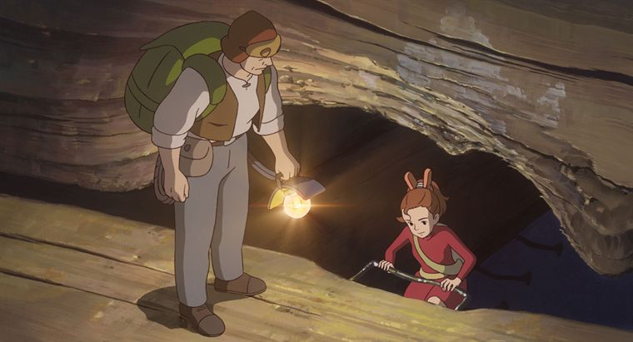

FICHE ARTISTIQUE avec les voix de FICHE TECHNIQUE
Arrietty… Adeline Chetail réalisateur… Hiromasa Yonebayashi

Sho… Thomas Sagols scénariste… Hayao Miyazaki
Haru… Michèle Bardollet d’après l’œuvre de… Mary Norton
Poddo… Pierre-François Pistorio musique… Cecile Corbel & Simon Caby
Homily… Brigitte Virtudes titre original… « Karigurashi no Arrietty »
Sadoko… Hélène Otternaud année : 2010 /// durée : 1h34

BONUS BLU-RAY
* 8 bandes annonces cinéma
* 14 spots Tv japonais
* La chanson d’Arietty interprétée par Cécile Corbel
* Entretiens avec le réalisateur Hiromasa Yonebayashi et du scénariste Hayao Miyazaki
* Comparaison du film avec le story-board
* Script original japonais (à lire en parallèle avec le film)
Format : 1,85 – 16:9
Langues : japonais et français en Dolby Digital 5.1 DTS master audio
Sous-titres en français

